Синтез разветвленного три-N-ацетиллактозамина – предшественника сложных двухантенных гликанов.
М.С. Савченко^{1,2}, Т.В. Тыртыш², Г.В. Пазынина², С.В. Цыганкова², Н.В. Бовин², И.М. Рыжов²
Студентка, 5 курс специалитета
¹Московский государственный университет имени М.В.Ломоносова,
химический факультет, Москва, Россия
²Институт биоорганической химии им. академиков М. М. Шемякина и Ю. А. Овчинникова РАН, Москва, Россия
E–mail: m.savchenko-1997@mail.ru

Антигены системы групп крови человека ABO представлены на эритроцитах человека как концевые фрагменты сложных олигосахаридов, входящих в состав гликолипидов и гликопротеинов. ABH-гликаны разнообразны по строению, к ним относятся и сложные многократно разветвленные олигосахариды, включающие несколько антигенных детерминант [1].
Химический и химико-ферментативный пути синтеза ABH-гликанов хорошо изучены, но обычно их получают в виде моновалентных антигенов. Мы поставили задачу синтезировать двухантенные олигосахариды A и B, коровым фрагментом которых является 3’,6’-разветвленный три-N-ацетиллактозамин. Такие двухантенные АВН-гликаны позволят лучше изучить механизмы взаимодействия А- и В-антигенов с анти-А и -В антителами, так как могут вступать в мультивалентные взаимодействия. Также они позволят изучить влияние коровых цепей на антигенность ABH-гликанов.
Целевой три-N-ацетиллактозамин 3 был получен одновременным гликозилированием 3’- и 6’-ОН групп LacNAc-производного 2 LacNTroc-имидатом 1 и последующей трансформацией NTroc–>NAc с выходом 30% на две стадии (Схема 1) [2].

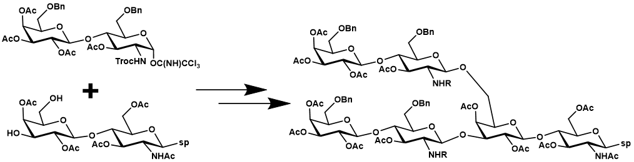
Схема 1.
Соединение 1 (после деблокирования 3-ОН группы терминальных Gal-звеньев) может быть использовано в синтезе более сложных разветвленных гликанов, в том числе двухантенных АВН-олигосахаридов.
Исследование выполнено при финансовой поддержке РФФИ в рамках научного проекта № 18-33-00795.

Литература
1. J. Kościelak, Transfusion Medicine, 2001, 11, 267.
2. I. M. Ryzhov, M. S. Savchenko, G. V. Pazynina, S. V. Tsygankova, I. S. Popova, T. V. Tyrtysh and N. V. Bovin, Mendeleev Сommun., 2019, 29, 680-682.

